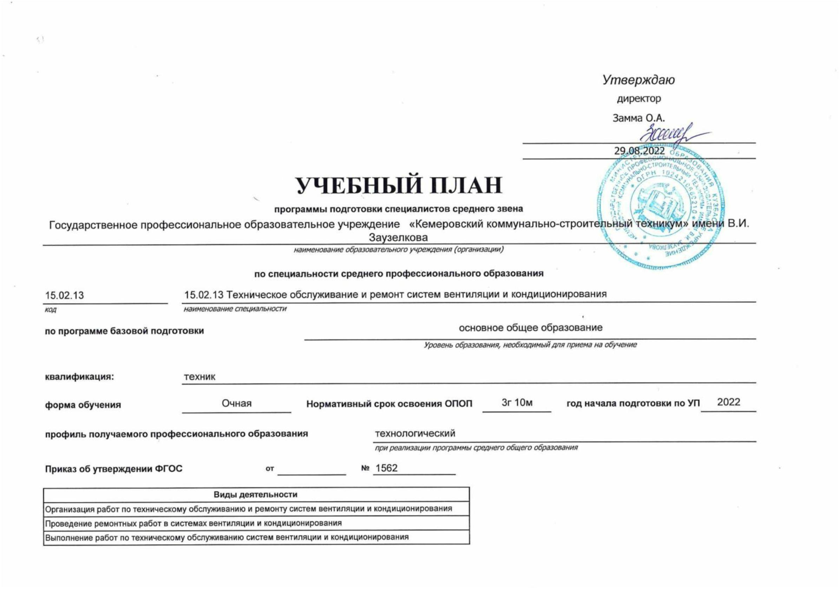

Календарный учебный график

Мес

Сентябрь

Октябрь

Ноябрь

Декабрь

Январь

Февраль

Март

Апрель

Май

Июнь

Июль

Август

Числа

Нед

1

2

3

4

5

6

7

8

9

10 11 12 13 14 15 16 17 18 19 20 21 22 23 24 25 26 27 28 29 30 31 32 33 34 35 36 37 38 39 40 41 42 43 44 45 46 47 48 49 50 51 52

I

К

К

Э

К

К

К

К

К

К

К

К

К

Э

Э

Э

Э

II

III

IV

К

К

У

У

У

П

Г

К

К

К

К

К

К

К

К

К

Э

Э

Э

Э

Э

Э

Э

Э

Э

Э

У

У

К

К

К

К

У

У

П

П

П

П

П

П

К

К

К

К

К

К

К

К

Э

Э

Э

Э

Э

У

У

У

У

П

П

П

П

П

П

Пд Пд Пд Пд Дп Дп Дп Дп

Г

=

=

=

=

=

=

=

=

=

Сводные данные

Курс 1

Курс 2

Курс 3

Курс 4

Итого

Сем. 1 Сем. 2

Всего

Сем. 3 Сем. 4

Всего

Сем. 5 Сем. 6

Всего

Сем. 7 Сем. 8

Всего

Обучение по дисциплинам и

междисциплинарным курсам

17

23

40

16 4/6

20 2/6

3

37

14 3/6

2

15 1/6

29 4/6

12 3/6

4

7 4/6

20 1/6 126 5/6

У

Учебная практика

3

1

2

7

4

7

4

6

11

13

Производственная практика (по профилю

специальности)

Производственная практика

(преддипломная)

П

6

Пд

Э

4

4

4

4 1/6

4

Промежуточная аттестация

1

1

2/6

4/6

3/6

5/6

1 2/6

3/6

2/6

4

5/6

4

Подготовка выпускной квалификационной

работы

Дп

Г

Проведение государственного экзамена

Каникулы

2

2

2

К

2

9

11

2

9

11

2

8

10

2

2

34

Итого

19

33

**52**

19

33

**52**

19

33

**52**

19

24

**43**

199

Студентов

Групп

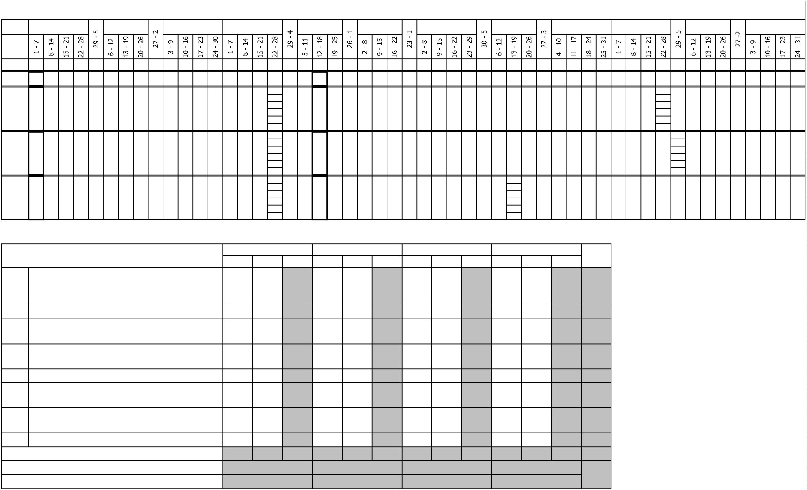

Курс

1

Курс

2

Курс

3

Курс

4

-

-

-

Форма контроля

Зачет с

Итого акад.часов

Объём ОП

Обяз. Вар.

часть часть

1476

Семестр

Пр

1

Семестр

Пр

2

Семестр

Пр

3

Семестр

Пр

4

Семестр

Пр

5

Семестр

Пр

6

Семестр

Пр

7

Семестр

Пр

8

Считать

плане

в

Экза

мен

Экспер

тное

1476

По

плану

1476

Индекс

Наименование

Зачет

КП

С

преп.

СР

ПАтт

Итого

Лек

Лаб

КРП

СР

ПАтт

Итого

Лек

Лаб

КРП

СР

ПАтт

Итого

Лек

Лаб

КРП

СР

ПАтт

Итого

Лек

Лаб

КРП

СР

ПАтт

Итого

Лек

Лаб

КРП

СР

ПАтт

Итого

Лек

Лаб

КРП

СР

ПАтт

Итого

Лек

Лаб

КРП

СР

ПАтт

Итого

Лек

Лаб

КРП

СР

ПАтт

оц.

**ОП.ОБЩЕОБРАЗОВАТЕЛЬНАЯ ПОДГОТОВКА**

1440

1440

36

36

612

612

374

374

238

238

864

864

508

508

320

320

36

36

**СО.Среднее общее образование**

1476

932

1476

1476

932

**+**

ОУДб

**Общеобразовательные учебные дисциплины**

**(общие)базовые**

**222**

**11222**

**2**

**932**

**912**

**20**

370

**216**

**154**

562

**298**

**244**

**20**

+

+

+

+

+

+

+

+

ОУДб.01

ОУДб.02

ОУДб.03

ОУДб.04

ОУДб.05

ОУДб.06

ОУДб.07

ОУДб.08

Русский язык

2

2

96

118

118

260

116

118

70

96

118

118

260

116

118

70

92

112

116

256

114

118

68

4

6

2

4

2

96

118

118

260

116

118

70

34

50

52

62

50

52

34

36

26

36

8

62

68

46

46

12

16

64

60

18

66

8

4

6

2

4

2

Литература

14

52

14

10

50

6

Иностранный язык

Математика

2

66

2

48

40

2

198

66

134

46

История

2

12

2

Физическая культура

Основы безопасности жизнедеятельности

Астрономия

66

2

28

36

36

26

2

1

36

36

36

36

**+**

ОУДп

**По выбору из обязательных предметных**

**областей**

**2**

**222**

350

**350**

**338**

**12**

350

126

**82**

**44**

224

**166**

**46**

**12**

+

+

+

+

**+**

ОУДп.01

ОУДп.02

ОУДп.03

ОУДп.04

ОУД

Информатика

2

100

140

78

100

140

78

98

134

76

2

6

2

2

**4**

100

140

78

40

52

34

10

44

28

30

8

60

88

44

32

78

30

70

36

30

**44**

28

12

6

2

6

2

2

**4**

Физика

2

Химия

2

2

6

Родная литература

**Учебные дисциплины дополнительные**

Обществознание

32

32

30

32

**122**

2

194

**194**

**190**

194

116

34

**76**

24

14

38

**40**

10

18

12

**30**

10

20

+

+

+

ОУДд.01

ОУДд.02

ОУДд.03

76

68

50

76

68

50

74

66

50

2

2

76

42

36

30

14

2

2

Проектная деятельность

2

68

32

Биология

1

50

50

**ПП.ПРОФЕССИОНАЛЬНАЯ ПОДГОТОВКА**

**ОГСЭ.Общий гуманитарный и социально-экономический учебный цикл**

4464

600

56

4464

600

56

3970

540

50

380

60

6

114

3148 1316

612

156

294

58

228

80

78

18

12

864

126

368

52

20

364

62

88

12

24

612

154

56

286

74

242

62

4

66

18

6

18

900

58

282

490

50

30

68

8

30

612

58

234

282

56

30

48

2

18

864

48

130

690

46

32

2

12

494

56

106

+

+

ОГСЭ.01

ОГСЭ.02

Основы философии

История

5

3

46

54

54

48

6

54

54

28

30

18

24

6

4

+

+

ОГСЭ.03

ОГСЭ.04

Иностранный язык в профессиональной

деятельности

468

180

162

180

162

164

146

16

16

180

34

28

30

26

4

2

30

26

26

22

4

4

28

30

24

26

4

4

34

24

34

22

26

22

26

20

Физическая культура

345678

162

42

32

42

2

28

10

2

6

2

2

+

+

+

ОГСЭ.05

ОГСЭ.06

ОГСЭ.07

Психология общения

3

5

4

42

42

64

42

42

64

36

38

58

6

4

6

26

Основы финансовой грамотности

42

64

42

28

10

4

Русский язык

и

культура речи

64

52

6

6

**ЕН.Математический и общий естественнонаучный учебный цикл**

204

76

204

76

174

64

30

12

12

6

204

76

76

76

22

22

42

42

12

12

76

18

46

12

52

30

16

6

+

+

+

ЕН.01

ЕН.02

ЕН.03

Математика

3

4

5

Информатика

76

76

64

76

76

18

46

12

Экологические основы природопользования

52

52

46

52

52

30

16

6

**ОП.Общепрофессиональный цикл**

1234

118

86

1234

118

86

1016

104

64

164

14

54

970

118

86

264

254

60

120

12

86

42

22

22

36

6

12

218

58

84

8

92

42

30

8

12

210

92

70

30

18

108

68

32

20

14

6

216

76

136

48

50

18

24

10

6

228

130

68

30

+

+

+

ОП.01

ОП.02

ОП.03

Инженерная графика

Техническая механика

4

3

3

16

6

6

86

42

16

14

6

6

Электротехника

и

электроника

108

108

88

14

108

108

66

+

+

+

+

+

+

+

ОП.04

ОП.05

ОП.06

ОП.07

ОП.08

ОП.09

ОП.10

Системы оборудование для создания

микроклимата в помещениях

Основы строительного производства

и

7

6

76

48

86

74

66

86

54

76

48

86

74

66

86

54

66

40

70

56

52

72

42

10

8

76

48

86

74

66

86

54

48

8

8

Основы гидравлики, теплотехники

Сварка резка материалов

Энергосберегающие технологии систем вентиляции

и

аэродинамики

4

4

5

7

5

10

12

8

6

6

6

6

6

86

74

44

32

26

24

10

12

6

6

и

66

54

28

16

24

26

8

6

6

6

и

кондиционирования

Нормирование труда

и

сметы

прикладное программное

8

86

52

20

8

6

Компьютерная графика

обеспечение

и

6

+

ОП.11

Организация

оборудования

Охрана труда

и

ведение продаж климатического

8

8

52

52

46

6

52

52

68

30

28

16

28

6

+

+

ОП.12

ОП.13

5

6

48

68

48

68

30

56

12

12

6

6

48

68

48

42

20

28

10

10

12

4

6

Безопасность жизнедеятельности

12

+

ОП.14

Монтаж современного холодильного оборудования

102

112

102

112

86

10

12

102

60

36

12

6

6

+

+

ОП.15

ОП.16

Сервисное обслуживание холодильных систем

Цифровая экономика

8

8

100

112

50

54

36

12

6

58

38

34

14

6

6

50

50

44

6

50

10

**ПЦ.Профессиональный цикл**

2210

2210

2024

126

60

1264 946

126

94

20

12

444

214

20

164

34

12

196

90

94

12

734

200

214

420

30

46

24

338

338

98

176

30

22

12

372

360

12

**Проведение работ по техническому**

**обслуживанию систем вентиляции**

**кондиционирования**

**+**

ПМ.01

**и**

**778**

**78**

652

176

**652**

**586**

**48**

**18**

534

176

**118**

**122**

**52**

**26**

**98**

**176**

**30**

**22**

**12**

114

**108**

**6**

Реализация технологических процессов технической

эксплуатации сервиса систем вентиляции

кондиционирования

Управление автоматизированными системами

систем вентиляции

Монтажная

+

МДК.01.01

и

и

7

7

176

148

22

26

6

6

70

40

82

18

34

12

14

106

48

50

12

30

10

12

6

6

+

+

МДК.01.02

УП.01.01

218

144

218

144

186

144

100

144

118

130

88

20

и

кондиционирования

7

8

144

144

ПП.01.01

ПM.01.ЭК

ПМ.02

Проведение работ по техническому обслуживанию

систем вентиляции кондиционирования

108

6

108

6

108

108

6

108

6

108

+

+

**+**

и

Экзамен по модулю

8

6

6

**Проведение ремонтных работ**

**вентиляции кондиционирования**

**в**

**системах**

500

**500**

**462**

**26**

**12**

390

**110**

126

126

**94**

**20**

**12**

224

**76**

**128**

**14**

**6**

150

**144**

**6**

**46**

**46**

**и**

Реализация технологических процессов проведения

ремонтных работ и испытаний систем вентиляции

кондиционирования

Автоматизация систем вентиляции

кондиционирования воздуха

+

+

МДК.02.01

УП.02.01

и

4

242

108

242

108

210

26

6

132

108

110

94

20

12

116

108

76

20

14

6

и

4

6

108

144

108

ПП.02.01

ПM.02.ЭК

Проведение ремонтных работ в системах

вентиляции кондиционирования

Экзамен по модулю

144

6

144

6

144

6

144

6

144

+

+

и

6

6

6

**Организация**

**и**

**контроль работ по**

**+**

ПМ.03

**техническому обслуживанию ремонту**

**и**

**466**

**56**

**4**

534

220

**534**

**480**

**36**

**18**

316

100

**218**

220

220

**138**

**20**

**36**

**20**

**6**

114

**56**

**50**

**8**

200

**26**

**124**

**30**

**8**

**12**

**систем вентиляции**

**Контроль качества**

**и**

**кондиционирования.**

Управление процессом проведения работ по

техническому обслуживанию ремонту систем

вентиляции кондиционирования

Контроль качества выполненных работ по

техническому обслуживанию ремонту систем

вентиляции кондиционирования

+

МДК.03.01

и

4

6

4

220

194

20

16

6

6

120

98

138

20

36

20

6

и

+

+

МДК.03.02

УП.03.01

и

164

36

164

36

142

36

66

36

78

36

56

14

36

8

86

26

16

30

8

6

и

Организационно-правовая деятельность

предприятия

5

6

Организация

обслуживанию

и

контроль работ по техническому

ремонту систем вентиляции

+

+

**+**

ПП.03.01

ПM.03.ЭК

ПМ.04

и

и

108

6

108

6

108

108

6

108

6

108

кондиционирования. Контроль качества

Экзамен по модулю

6

6

6

**Выполнение работ по профессии 18526**

**"Слесарь по ремонту**

**вентиляции кондиционирования"**

Выполнение работ по профессии 18526 "Слесарь по

ремонту обслуживанию систем вентиляции

**и**

**обслуживанию систем**

**68**

**568**

380

**380**

**352**

**16**

**12**

24

**356**

82

**34**

**44**

**4**

184

**66**

**100**

28

**12**

**6**

114

**108**

**6**

**и**

+

МДК.04.01

и

и

6

158

158

136

16

6

6

18

140

46

36

34

8

4

112

72

66

12

6

кондиционирования"

Сварочная практика

+

+

УП.04.01

УП.04.02

5

6

36

72

36

72

36

72

36

72

36

Слесарно-механическая практика

72

Выполнение работ по профессии 18526 "Слесарь по

ремонту обслуживанию систем вентиляции

+

ПП.04.01

и

и

8

108

108

108

108

108

108

кондиционирования"

Квалификационный экзамен

+

+

ПM.04.ЭК

ПДП

8

6

6

6

6

6

ПРОИЗВОДСТВЕННАЯ ПРАКТИКА

(ПРЕДДИПЛОМНАЯ)

144

144

144

144

144

144

**ГИА.Государственная итоговая аттестация**

216

216

216

216

216

216

+

+

ГИА.01

ГИА.02

Подготовка выпускной квалификационной работы

Защита выпускной квалификационной работы

+

+

ГИА.03

ГИА.04

Подготовка

к

государственным экзаменам

144

72

144

72

144

72

144

72

144

72

144

72

Проведение государственных экзаменов



Наименование

**Кабинеты:**

гуманитарных и социально-экономических дисциплин;

математики;

информатики и компьютерной графики;

экологических основ природопользования;

инженерной графики;

технической механики;

основ строительного производства;

сварки и резки материалов;

систем и оборудования для создания микроклимата в помещениях;

гидравлики, теплотехники и аэродинамики;

организации и ведения продаж климатического оборудования;

безопасности жизнедеятельности и охраны труда;

монтажа, технической эксплуатации и ремонта систем вентиляции и кондиционирования воздуха».

**Лаборатории:**

электротехники и электроники;

гидравлики, теплотехники и аэродинамики;

информационных технологий в профессиональной деятельности;

электроники и электрооборудования систем вентиляции и кондиционирования воздуха;

систем и оборудования создания микроклимата в помещениях;

автоматизации систем вентиляции и кондиционирования воздуха;

монтажа, технического обслуживания и наладки систем вентиляции и кондиционирования воздуха.

**Мастерские:**

слесарно-механическая;

сварочный участок;

монтажная;

заготовительная

**Залы:**

Спортивный зал

Библиотека, читальный зал с выходом в интернет

Актовый зал



**Пояснения**

Настоящий учебный план основной образовательной программы среднего профессионального образования Государственного

профессионального образовательного учреждения «Кемеровский коммунально-строительный техникум» имени В.И. Заузелкова разработан на

основе:

специальности 15.02.13 Техническое обслуживание и ремонт систем вентиляции и кондиционирования,утвержденного приказом

Министерства образования и науки от 09.12. 2016 г. № 1562 (зарегистрирован Министерством юстиции Российской Федерации 22.12.2016

Министерство просвещения Российской Федерации от 24 августа 2022 г. N 762 об утверждении Порядка организации и осуществления

Министерства просвещения Российской Федерации от 08.11.2021 № 800 «Об утверждении Порядка проведения государственной итоговой

аттестации по образовательным программам среднего профессионального образования» (Зарегистрирован 07.12.2021 № 66211) (в ред.

14.10.2022 № 906 «Об утверждении Порядка заполнения, учета и выдачи дипломов о среднем профессиональном образовании и их

Организация учебного процесса: - учебный год начинается с 1 сентября и заканчивается в соответствии с графиком учебного процесса и

расписанием занятий на учебный год. - продолжительность учебной недели - шестидневная; - продолжительность занятий 45 минут, объем

недельной образовательной нагрузки обучающихся составляет 36 академических часа в неделю и включает все виды работ во

взаимодействии с преподавателем (урок, практическое занятие, лабораторное занятие, консультация, лекция, практическая работа), практики

(в профессиональном цикле) и самостоятельную работу. самостоятельная работа обучающихся составляет не более 10% от объема часов,

отведенных на освоение дисциплины, профессионального модуля, включена в общий объем часов на их аудиторную работу и

регламентируется расписанием занятий, содержание самостоятельной работы отражается в рабочей программе дисциплины,

профессионального модуля выполняется на учебных занятиях под непосредственным руководством преподавателя и по его заданию. - формы

и процедуры текущего контроля знаний предусмотрены в виде дифференцированных зачетов и экзаменов.

Объем времени, отведенный на вариативную часть образовательной программы, определен в соответствии с требованиями ФГОС СПО (не

менее 30% от общего времени, отведенного на освоение программы), с учетом рекомендаций примерной основной образовательной

программы, требований профессиональных стандартов и использован на увеличение объема часов учебных дисциплин

общепрофессионального цикла, профессиональных модулей.

Промежуточная аттестация является обязательной по каждой дисциплине, МДК, и профессиональному модулю. Организация промежуточной

аттестации осуществляется в соответствии с положением. Формами промежуточной аттестации являются зачет, дифференцированный зачет,

экзамен, экзамен квалификационный. Зачет и дифференцированный зачет проводятся по дисциплине, МДК, теме МДК за счет времени,

отводимого на изучение дисциплины или МДК, на последнем занятии. Экзамен проводится по дисциплине или по МДК (части ПМ)

сконцентрировано в рамках календарной сессионной недели. Экзамен (квалификационный) проводится в последнем семестре освоения

программы профессионального модуля и представляет собой форму независимой оценки результатов обучения с участием работодателей.

Условием допуска к экзамену (квалификационному) является успешное освоение обучающимися всех элементов программы

профессионального модуля.

Общеобразовательный учебный цикл реализуется по технологическому профилю. Изучение учебных дисциплин общеобразовательного цикла

распределено на изучение базовых и профильных учебных дисциплин. Изучение дисциплин общеобразовательного цикла предполагает

выполнение обучающимися индивидуальных проектов по любой дисциплине (по выбору). Индивидуальный проект – особая форма

организации образовательной деятельности обучающихся (учебное исследование или учебный проект). Индивидуальный проект выполняется

обучающимся самостоятельно под руководством преподавателя по выбранной теме в рамках одного или нескольких изучаемых учебных

предметов, курсов в любой избранной области деятельности (познавательной, практической, учебно-исследовательской, социальной,

художественно-творческой, иной). Промежуточная аттестация по учебным дисциплинам общеобразовательного цикла проводится в форме

дифференцированных зачетов и экзаменов Обязательная часть общего гуманитарного и социально-экономического цикла образовательной

программы должна предусматривать изучение следующих дисциплин: «Основы философии», «История» «Психология общения»,

«Иностранный язык в профессиональной деятельности», «Физическая культура». Общий объем дисциплины «Физическая культура» не может

быть менее 160 академических часов. Для обучающихся инвалидов и лиц с ограниченными возможностями здоровья образовательная

организация устанавливает особый порядок освоения дисциплины «Физическая культура» с учетом состояния их здоровья. Учебная

дисциплина «Физическая культура» реализуется в объеме 72 часов в общеобразовательном цикле и 122 часа в Социально-гуманитарном

цикле Учебная дисциплина «Безопасность жизнедеятельности» реализуется в рамках общепрофессионального цикла в объеме 68 часов, из

них на освоение основ военной службы (для юношей) - 70 % от общего времени, отведенного на указанную дисциплину.

В каждом учебном году количество экзаменов не превышает 8, а количество зачетов –10 (без учета зачетов по физической культуре).

По рабочему учебному плану ППССЗ предусматривается наличие одного курсового проектов (работы): по профессиональному модулю ПМ.01

Проведение работ по техническому обслуживанию систем вентиляции и кондиционирования: Реализация технологических процессов

технической эксплуатации и сервиса систем вентиляции и кондиционирования Курсовой проект (работа) реализуются в пределах времени,

отведенных на изучение дисциплины и профессионального модуля. При проведении курсовых проектов (работ) с обучающимися проводятся

консультации. Предусматривается защита курсовых проектов (работ).

Учебная и производственная практика реализуются в рамках профессиональных модулей профессионального учебного цикла по каждому из

основных видов деятельности Объем часов учебной практики составляет 10 недель (360 часа), объем производственной практики составляет

13 недель (468 часов), что составляет более 25% от часов, отведенных на профессиональный цикл. Учебная практика в объеме 10 недель

реализуется по каждому из основных видов деятельности, предусмотренных ФГОС СПО по специальности 15.02.13 Техническое обслуживание

и ремонт систем вентиляции и кондиционирования, проводится в рамках профессиональных модулей рассредоточено по семестрам: 7 семестр

ПМ.01 - 4 недели; 4 семестр ПМ.02 - 2 недели,5 cеместр ПМ.03 -1 неделя; 5 семестр ПМ. 04-1 неделя,6 семестр ПМ.04 - 1

неделя.Производственная практика в объеме 13 недель реализуется по каждому из основных видов деятельности, предусмотренных ФГОС

СПО по специальности 15.02.13 Техническое обслуживание и ремонт систем вентиляции и кондиционирования, проводится в рамках

профессиональных модулей рассредоточено по семестрам: 8 семестр ПМ.01 - 3 недели; ПМ. 04-3, 6 семестр ПМ.02 - 4 недели,тр ПМ.03 - 3

недели.

Государственная итоговая аттестация проводится в форме защиты выпускной квалификационной работы, которая выполняется в виде

дипломной работы (дипломного проекта) и демонстрационного экзамена

**Согласовано**

Зам. директора по УМР

Зам. директора по УПР

Заведующая учебной частью

Печерская С.Ю.

Белова И.В.

Печерина О.Ю.

